Congresul Autorităților Locale din Moldova
str. Columna 106A, Chisinau, Republica Moldova (secretariat)
t. 22-35-09, fax 22-35-29, mob. 079588547, info@calm.md, www.calm.md

Buletin Informativ 14 -21 mai 2017

CUPRINS

REFORMA ADMINISTRAȚIEI LOCALE DIN R MOLDOVA ÎNTRE CENTRALIZARE EXCESIVĂ ȘI SCHIMBAREA SISTEMULUI ELECTORAL.......................................................................................................................2
UE OFERĂ 13 MILIOANE DE EURO PENTRU ȘASE PROIECTE LA NORDUL MOLDOVEI..............................4
LA DONDUȘENI A AVUT LOC O NOUĂ ȘEDINȚĂ A CDL PENTRU MONITORIZAREA PROCESULUI DE ELABORARE A STUDIULUI DE FEZABILITATE ȘI EVALUARE A IMPACTULUI ASUPRA MEDIULUI ÎN PATRU RAIOANE............................................................................................................................................5
ETAPELE ȘI MODALITĂȚILE DE IMPLEMENTARE A PROIECTELOR DE MODERNIZARE A SERVICIILOR PUBLICE LOCALE CU FINANȚARE DE LA UNIUNEA EUROPEANĂ, PREZENTATE DETALIAT ÎN INCINTA ADR NORD.................................................................................................................................................6
MEMBRII CRD NORD IDENTIFICĂ POSIBILITĂȚI PENTRU A-ȘI FORTIFICA ROLUL ÎN PROCESELE DE DEZVOLTARE REGIONAL......................................................................................................................8
ȚARA NOASTRĂ VA BENEFICIA DE PROIECTE ÎN VALOARE TOTALĂ DE 5 MLN EURO PENTRU ÎMBUNĂTĂȚIREA POLITICILOR PUBLICE ȘI DEZVOLTAREA COOPERĂRII INSTITUȚIONALE....................10
MEMBRII COMITETULUI DIRECTOR LOCAL AL PROIECTULUI ”CREAREA SISTEMULUI DE MANAGEMENT INTEGRAT AL DEȘEURILOR SOLIDE ÎN ZONA NR. 5 (NISPORENI, UNGHENI ȘI CĂLĂRAȘI) S-AU ÎNTRUNIT ÎN ȘEDINȚĂ.......................................................................................................................................12
SPITALUL RAIONAL ORHEI A FOST VIZITAT DE O DELEGAȚIE A AMBASADEI SUEDIEI ÎN REPUBLICA MOLDOVA..........................................................................................................................................13
ÎNTREVEDERI BILATERALE ÎN CADRUL LUCRĂRILOR COMISIEI INTERGUVERNAMENTALE MOLDO-ROMÂNE PENTRU INTEGRARE EUROPEANĂ.......................................................................................15
EVALUAREA IMPACTULUI PROIECTULUI „GRUP DE PRODUCĂTORI ŞI CASĂ DE AMBALARE PENTRU SERVICII MODERNE DE MARKETING LA EXPORT"................................................................................16
LACUL DIN ORHEI VA FI REAMENAJAT ÎN REGIM DE URGENȚĂ ...........................................................18
A FOST INAUGURAT DRUMUL DE OCOLIRE DE LA VAMA PALANCA.....................................................20
PROIECTUL „DONEAZĂ O BANCĂ” CONTINUĂ. IATĂ CARE SUNT CONDIȚIILE IMPUSE..........................21
BUNELE PRACTICI DE INTEGRARE A MIGRANȚILOR AU FOST DISCUTATE ÎN CADRUL UNEI CONFERINȚE INTERNAȚIONALE...............................................................................................................................22

REFORMA ADMINISTRAȚIEI LOCALE DIN R MOLDOVA ÎNTRE CENTRALIZARE EXCESIVĂ ȘI SCHIMBAREA SISTEMULUI ELECTORAL
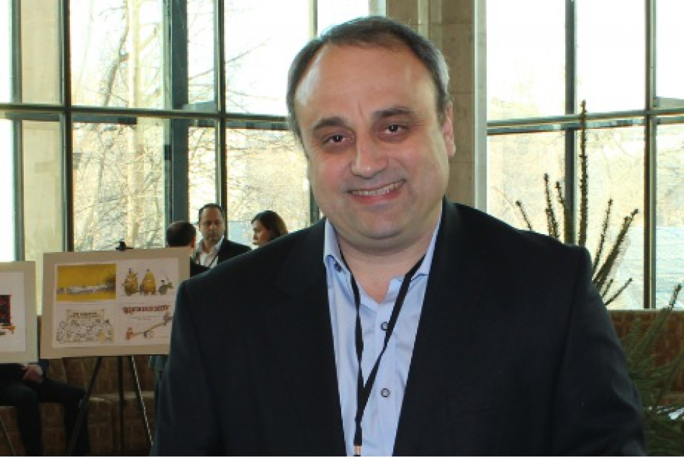
Congresul Autorităţilor Locale din Moldova, organizație ce reunește primari din majoritatea partidelor politice, se declară împotriva intenției autorităților de a reduce numărul de primării în cadrul preconizatei reforme administrative. Republica Moldova şi-a asumat în faţa partenerilor externi să reducă aparatul birocratic numeros şi ineficient, măsură ce include inclusiv reforma administrativ-teritorială. Printre conceptele supuse dezbaterii sunt diminuarea numărului de primării, de la aproape 900 la 300 sau chiar la 100. Iurie Ciocan, şeful Centrului de implementare a reformelor din cadrul guvernului, spune că discuţiile pe marginea reformei teritoriale nu au legături cu eventualele circumscrimţii ce ar urma să apară dacă va fi schimbat sistemul electoral. Detalii de la Valentina Basiul.
Depopularea satelor - acesta este argumentul care sta în capul listei atunci când mai mulți experți încearcă să justifice reducerea numărului de primarii. Ce rost are să irosești banii cu o primărie când cea mai mare parte a populaţiei a plecat?
Adepţii acestui model fac trimitere la Ţările Baltice sau Georgia. Bunăoară, în Estonia după reformă au rămas doar o treime din primării.
Este ceea ce specialiștii numesc amalgamarea sau comasarea de eficiență maximă sau moderată.
Dacă va fi acceptat acest model, spune Viorel Furdui, directorul executiv al Congresului Autorităţilor Locale, va fi o abordare superficială a problemei şi va dăuna dezvoltării localităţilor.
Din punctul lui de vedere, nu este corect să se pună ineficiența administrativă şi economică acumulată în cei peste 25 de ani de independenţă pe seama primăriilor cu puţini bani şi controlate excesiv de la centru.
„Altele sunt cauzele adevărate a problemelor cu care se confruntă autoritățile publice locale. În primul rând, faptul că avem un sistem total centralizat. Ştiţi foarte bine există o politizare extrem de mare a tuturor acestor resurse. Mai departe, noi avem un sistem nu numai că nestimulatoriu, dar din contră care limitează inițiativa la nivel local din toate punctele de vedere, la state de personal, în ceea ce privește salarizarea în administrația publică locală. La noi chiar dacă primăriile au posibilitatea, activează eficient, aduc venituri ele nu pot să aibă o politică proprie. Încă un lucru important este că controlul şi presiunea asupra autorităților publice locale este enormă, nemaivorbind de cel politic. Şi noi vedem ce se întâmplă în ultimul timp.”
Viorel Furdui are o altă părere despre reforma administrativă din Georgia. El susţine că odată închisă primăria moare şi satul. Ce înseamnă o primărie mică, se întreabă Furdui? Cehia, Slovacia sau Ungaria nu au mers pe măsuri radicale şi au şi acum primării de 80-100 de locuitori, adaugă el.
Congresul Autorităţilor Locale din Moldova pledează pentru comasarea voluntară a satelor, cooperare inter-municipală ce presupune prestarea serviciilor pentru mai multe localităţi şi continuarea descentralizării tot promisă din 2006.
Primarii reuniţi în cadrul CALM s-au grăbit să adopte o declaraţie, deoarece nu există o viziune structurată a guvernului la acest subiect, afirmă Iurie Ciocan, şeful Centrului de implementare a reformelor. Zilele trecute a fost doar o primă discuţie în această chestiune. Iurie Ciocan a spus că Republica Moldova şi-a asumat această reformă şi problema nu se pune dacă trebuie realizată, ci când şi cum, chestiuni ce ar urma să fie stabilite de politicienii de la guvernare.
„Cred că este prematur de discutat despre viziuni şi idei. Se discută la nivel de experţi, când se va formula un element agreat, de experți am în vedere, atunci el va fi propus spre dezbateri în spațiul public. Nici eu nu le-am văzut. E posibil cu un nivel – când numai primării există, e posibil şi cu două niveluri – când avem şi primării, şi raioane, ori judeţe, etc., adică scenarii sunt foarte multe”.
Ion Gumene de la Centrul analitic Expert-grup spune că nu poţi face o reformă administrativă veritabilă fără a reorganiza şi administraţia locală. Cu siguranţă raioanele trebuie regândite, cu siguranţă pentru o populaţie ca a Republicii Moldova, conform rezultatelor ultimului recensământ, sunt prea multe nivele de administrație publică.
Rămâne de văzut dacă guvernanții vor fi dispuşi să taie din administrațiile publice locale, mai ales după ce a devenit notorie ipostaza de furnicuţe a primarilor angajați în adunatul semnăturilor sau mobilizarea de participanți la mitingurile din capitală.
Sursa: europalibera.org
UE OFERĂ 13 MILIOANE DE EURO PENTRU ȘASE PROIECTE LA NORDUL MOLDOVEI
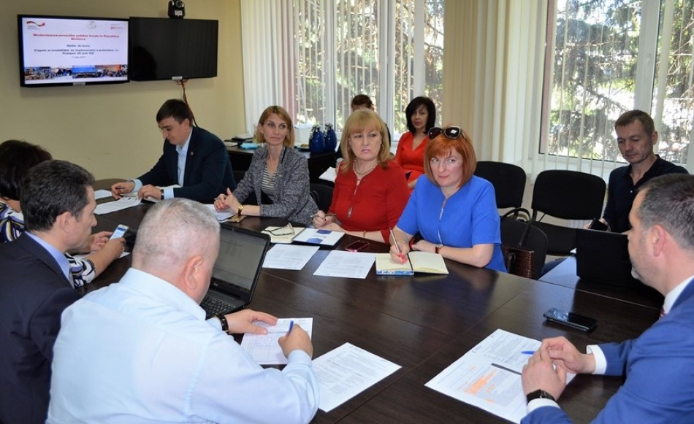
ADR Nord va implementa în Regiunea de dezvoltare Nord șase proiecte cu finanțare de la Uniunea Europeană, oferită prin intermediul proiectul „Modernizarea Serviciilor Publice Locale în Republica Moldova” (MSPL), gestionat de Agenția de Cooperare Internațională a Germaniei (GIZ). Este vorba de patru proiecte de aprovizionare cu apă și sanitație și două de eficiența energetică a clădirilor publice, toate șase în valoare de aproximativ 13 milioane de euro.
În acest context, miercuri, 17 mai, în incinta ADR Nord cu sediul la Bălți, au avut loc două ateliere de lucru pentru autoritățile locale din câteva localități din nordul republicii unde vor fi realizate cele șase proiecte de modernizare a serviciilor publice locale cu finanțare de la UE. Potrivit unui comunicat al ADR Nord, participanți la cele două ateliere de lucru au fost informați despre modul de implementare a proiectelor cu finanțare de la UE, reieșind din cerințele finanțatorului, precum și din experiența acumulată de proiectul MSPL, gestionat de GIZ.
Directorul ADR Nord, Ion Bodrug, a atras atenția asupra procesului complex de implementare a proiectelor cu finanțare de la Uniunea Europeană. „Implementarea celor șase proiecte va fi bazată pe abordarea «5 Piloni», activități în cadrul cărora vor participa toate părțile implicate în acest proces complex”, a subliniat directorul ADR Nord.
„Implementarea propriu-zisă a proiectelor nu a început pentru că așteptăm ca, în cel mai scurt timp, să fie semnat Acordul de finanțare între GIZ și Uniunea Europeană”, a comunicat Petru Veverița, consultant național superior GIZ/MSPL, șeful Domeniului de intervenție 2, potrivit comunicatului ADR Nord.

La rândul său, Valentina Pleșca, consultant național superior GIZ/MSPL, i-a îndemnat pe participanții la cele două activități să fie cooperanți pe toată durata implementării proiectelor, astfel încât ADR Nord, GIZ și autoritățile locale să îndeplinească cu succes obiectivele pe care le-au trasat în comun.
Sursa: adrnord.md

LA DONDUȘENI A AVUT LOC O NOUĂ ȘEDINȚĂ A CDL PENTRU MONITORIZAREA PROCESULUI DE ELABORARE A STUDIULUI DE FEZABILITATE ȘI EVALUARE A IMPACTULUI ASUPRA MEDIULUI ÎN PATRU RAIOANE
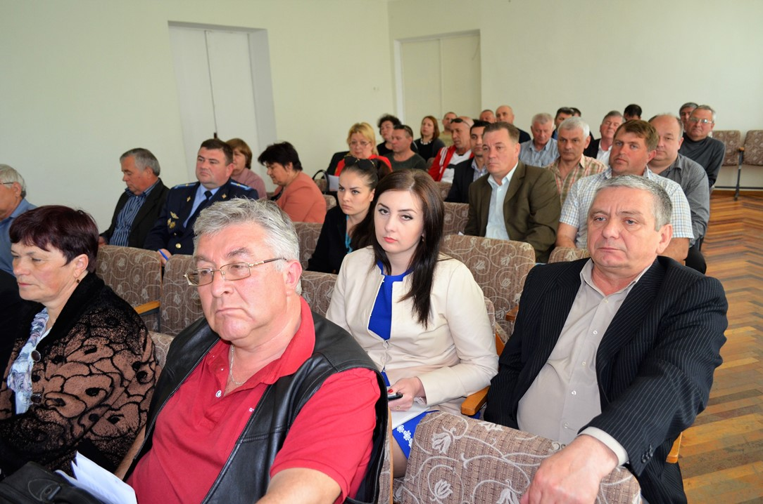
O nouă ședință a Comitetului director local (CDL) pentru monitorizarea procesului de elaborare a studiului de fezabilitate şi evaluare a impactului asupra mediului în procesul creării Sistemului de management integrat al deșeurilor (SMID) pentru Zona de management al deșeurilor nr. 8 în Republica Moldova (raioanele Briceni, Edineț, Ocnița şi Dondușeni) a avut loc marți, 16 mai, în incinta Consiliului Raional Dondușeni.
CDL a întrunit reprezentanți ai Agenției de Cooperare Internațională a Germaniei (GIZ), Ministerului Dezvoltării Regionale și Construcțiilor, Ministerului Mediului, ADR Nord, autorități publice locale și experți. Activitatea a avut loc în cadrul proiectului „Modernizarea serviciilor publice locale în Republica Moldova” (MSPL), gestionat de GIZ.
Participanții la ședință au trecut în revistă activitățile desfășurate în perioada ianuarie-martie 2017 de către Primăriile orașelor Edienț, Briceni și Dondușeni, conform Deciziei CDL din 3 aprilie 2017. În acest context, experta GIZ/MSPL Alina Oberdörfer s-a referit la mai multe aspecte, printre care și schimbarea destinației stației de transfer și sortare a deșeurilor de la Edineț, precum și la planul d einvestiții al proiectului.
Următoarea ședință a CDL va avea loc către sfârșitul lunii august a.c., atunci când va fi prezentat studiul de fezabilitate pentru crearea SMID în Zona de management al deșeurilor nr. 8.
Menționăm că Regiunea de dezvoltare Nord are un Program regional sectorial în domeniul Managementului deșeurilor solide, elaborat anterior cu suportul Uniunii Europene, acordat prin intermediul GIZ.
Sursa: http://adrnord.md

ETAPELE ȘI MODALITĂȚILE DE IMPLEMENTARE A PROIECTELOR DE MODERNIZARE A SERVICIILOR PUBLICE LOCALE CU FINANȚARE DE LA UNIUNEA EUROPEANĂ, PREZENTATE DETALIAT ÎN INCINTA ADR NORD
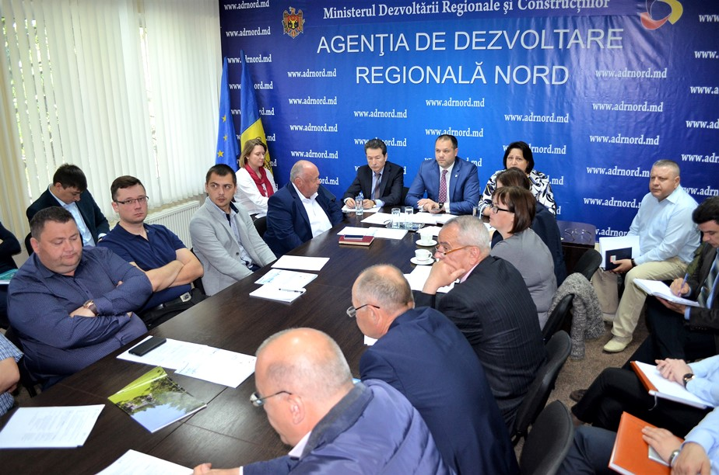
La data de 17 mai 2017, în incinta ADR Nord, au avut loc două ateliere de lucru pentru autoritățile locale din câteva localități din nordul republicii unde vor fi realizate proiecte de modernizare a serviciilor publice locale cu finanțare de la Uniunea Europeană. În cadrul celor două ateliere de lucru, specialiștii ADR Nord și consultanții Agenției de Cooperare Internațională a Germaniei (GIZ) i-au informat pe participanți despre modul de implementare a proiectelor cu finanțare de la Uniunea Europeană, reieșind din cerințele finanțatorului, precum și din experiența acumulată de proiectul „Modernizarea Serviciilor Publice Locale în Republica Moldova” (MSPL), gestionat de GIZ.
Precizăm că, în următorii ani, ADR Nord va implementa în Regiunea de dezvoltare Nord șase proiecte cu finanțare de la Uniunea Europeană, oferită prin intermediul GIZ/MSPL: patru proiecte în domeniul Aprovizionare cu apă și sanitație și două în domeniul Eficiența energetică a clădirilor publice.
În cadrul primului atelier de lucru, dedicat proiectelor de aprovizionare cu apă și sanitație, au participat reprezentanți ai mai multor localități din raioanele Râșcani, Edineț, Drochia și Fălești, acolo unde vor fi realizate patru proiecte: (1) „Îmbunătățirea serviciilor de alimentare cu apă și canalizare în localitățile Păscăuți, Damașcani, Proscureni, Gălășeni, Mălăiești și Hiliuți, raionul Râșcani"; (2) „Optimizarea cheltuielilor de întreținere a sistemului de alimentare cu apă și de canalizare în orașul Edineț și în orașul Cupcini (Faza I)”; (3) „Îmbunătățirea serviciilor de alimentare cu apă și de canalizare în orașul Drochia (Faza I)”; (4) „Îmbunătățirea serviciilor de apă și de canalizare în raionul Fălești (orașul Fălești, satul Făleștii Noi și satul Călugăr) (Faza I)”.
Cel de-al doilea atelier de lucru, la care au participat reprezentanți ai municipiului Bălți și ai satului Flămânzeni, raionul Sângerei, a fost dedicat proiectelor de eficiență energetică a clădirilor publice. În localitățile menționate vor fi realizate două proiecte: (1) „Sporirea eficienței energetice a Liceului Teoretic «Dimitrie Cantemir» din municipiul Bălți”; (2) „Sporirea eficienței energetice a Gimnaziului «Iurie Boghiu» din satul Flămânzeni”.
Directorul ADR Nord, Ion Bodrug, a atras atenția asupra procesului complex de implementare a proiectelor cu finanțare de la Uniunea Europeană. „Implementarea celor șase proiecte va fi bazată pe abordarea «5 Piloni», activități în cadrul cărora vor participa toate părțile implicate în acest proces complex”, a subliniat directorul ADR Nord.
„Activitățile de astăzi rezultă dintr-un proces de planificare la nivel local și regional inițiat de ADR Nord acum doi-trei ani. Au fost elaborate Programele regionale sectoriale în domeniile respective. Au fost identificate un număr oarecare de proiecte: inițial idei de proiecte, ulterior acestea au fost examinate de către experți. În cele din urmă, am ajuns la un număr de proiecte care practic au fost acceptate de Uniunea Europeană pentru a fi finanțate. Implementarea propriu-zisă a proiectelor nu a început pentru că așteptăm ca, în cel mai scurt timp, să fie semnat Acordul de finanțare între GIZ și Uniunea Europeană”, a comunicat Petru Veverița, consultant național superior GIZ/MSPL, șeful Domeniului de intervenție 2.
În vederea realizării activităților ce vor fi stabilite și agreate de către toate părțile interesate, Valentina Pleșca, consultant național superior GIZ/MSPL, i-a îndemnat pe participanții la cele două activități să fie cooperanți pe toată durata implementării proiectelor, astfel încât ADR Nord, GIZ și autoritățile locale să îndeplinească cu succes obiectivele pe care le-au trasat în comun.
În cadrul atelierelor de lucru, consultanții naționali GIZ/MSPL Vasile Brașovschi și Elena Spânu au vorbit despre specificul implementării proiectelor de aprovizionare cu apă și sanitație și de eficiență energetică a clădirilor publice, prin prisma modelului de servicii publice locale eficiente bazat pe abordarea „5 Piloni”: (1) planificarea și programarea integrată la nivel local; (2) îmbunătățirea cooperării dintre APL-uri; (3) investiții în optimizarea infrastructurii pentru prestarea serviciilor publice locale; (4) consolidarea capacităților APL-urilor și a prestatorilor de servicii; (5) mobilizarea și sensibilizarea populației.
Totodată, consultanții naționali GIZ/MSPL au oferit detalii pe marginea pachetului de documente necesar pentru implementarea proiectelor, reieșind din abordarea celor „5 Piloni” enumerați mai sus. În mod special, consultanții naționali au subliniat necesitatea desemnării cât mai curânde, din partea beneficiarilor de proiecte, a managerilor de proiecte, exponenți care, de rând cu specialiștii ADR Nord și consultanții GIZ/MSPL, vor fi implicați în mod direct în elaborarea setului de acte solicitate de către finanțator. Din componența pachetului de documente vizat fac parte Memorandumul de înțelegere, Matricea cadrului logic, Matricea de riscuri și Planul de implementare a proiectului.
Sursa: http://adrnord.md

MEMBRII CRD NORD IDENTIFICĂ POSIBILITĂȚI PENTRU A-ȘI FORTIFICA ROLUL ÎN PROCESELE DE DEZVOLTARE REGIONAL
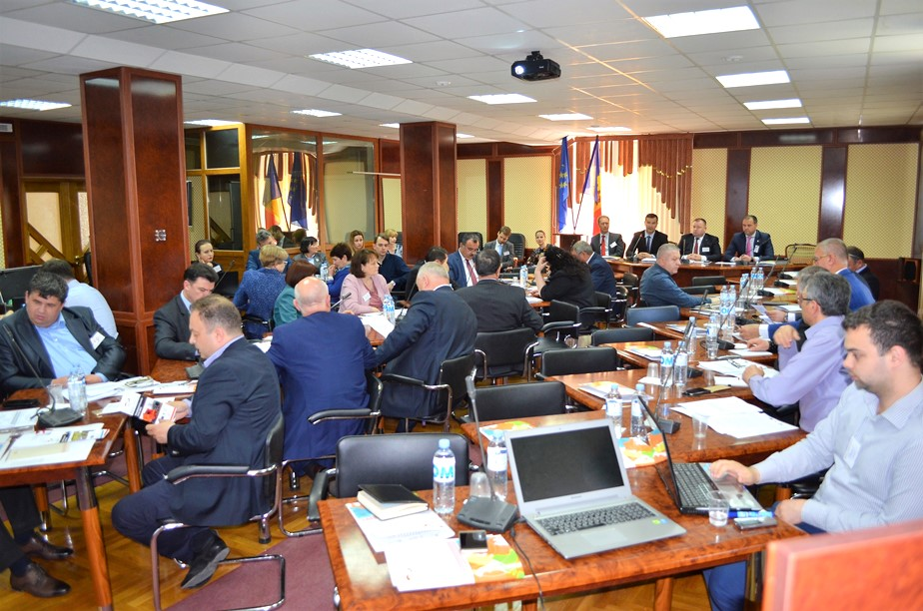
Ministerul Dezvoltării Regionale și Construcțiilor (MDRC) și ADR Nord, cu suportul proiectului „Modernizarea serviciilor publice locale în Republica Moldova” (MSPL) desfășoară, în perioada 18-19 mai, atelierul de lucru „Fortificarea rolului Consiliului Regional pentru Dezvoltare Nord în procesele de dezvoltare regională”. Membrii CRD Nord s-au întrunit în cadrul acestui eveniment pentru a discuta și a agrea modalitățile de suport pentru fortificarea rolului Consiliului prin instituționalizarea Comisiilor regionale sectoriale.
În debutul atelierului de lucru, directorul ADR Nord, Ion Bodrug, le-a mulțumit participanților la eveniment pentru prezență și interes și a exprimat încrederea că evenimentul va fi unul util, îndemnându-i pe membrii CRD Nord să fie activi, pentru că este o posibilitate foarte bună de a discuta despre un șir de provocări din domeniu într-o componență atât de largă. „Vreau ca de aici noi să plecăm mai uniți, mai cu încredere unul în altul. ADR Nord este o instituție transparentă și prietenoasă administrațiilor publice locale. Am mari așteptări de la acest atelier de lucru. Este o posibilitate de a ne întâlni și a discuta împreună unele probleme pe care le avem”, a relevat directorul ADR Nord, amintind, în acest context, și de reforma teritorial-administrativă și cea a autorităților centrale.
De asemenea, președintele CRD Nord, Ion Leucă, și-a exprimat mulțumirea pentru organizarea atelierului de lucru și a apreciat înalt efortul MDRC, ADR Nord și al partenerilor de dezvoltare în acest sens. „Acest eveniment este pe potriva așteptărilor atât a organizatorilor, cât și a noastră, deoarece activitatea noastră în cadrul CRD Nord presupune și rezolvarea problemelor cu care ne confruntăm în comunitățile pe care avem onoarea să le conducem”, a remarcat președintele CRD Nord.
Viceministrul Dezvoltării Regionale și Construcțiilor, Anatol Usatîi, a menționat că „în viitor, rolul CRD urmează să crească și aceasta nu este doar o dorință, dar un fapt pronunțat prin Legea privind dezvoltarea regională. Mă bucur să văd așa mulți participanți pentru că vocea regiunilor de dezvoltare trebuie să fie mai pronunțată și opinia dvs. contează”.
Directorul de țară al Agenției de Cooperare a Germaniei (GIZ) și managerul proiectului MSPL, Philipp Johannsen, a subliniat că „donatorii proiectului sunt cointeresați în creșterea transparenței în ceea ce vizează utilizarea fondurilor. Cred că CRD trebuie să exprime în primul rând interesele cetățenilor, pentru că acestea reprezintă platforma ideală pentru a asigura comunicarea cu regiunea și promovarea transparenței în gestionarea fondurilor publice”.
Posibilitățile limitate ale CRD Nord pentru luarea deciziilor, nivelul redus de implicare și lipsa motivării în participare, lipsa resurselor financiare pentru dezvoltarea capacităților, conlucrarea insuficientă a Consiliului cu instituțiile la nivel central și local sunt doar unii dintre factorii semnalați periodic de către membrii CRD Nord. În acest context, se urmărește crearea și consolidarea, în cadrul CRD Nord, a unor platforme pentru guvernare sectorială, structuri ce, odată înființate sub forma unor Comisii regionale sectoriale și grupuri de lucru, vor dezbate proiecte de decizii, elaborând totodată recomandări pe marginea acestora, pentru a fi prezentate ulterior în cadrul ședințelor CRD Nord. Viitoarele structuri vor avea drept atribuții examinarea și aprobarea priorităților dezvoltării regionale, promovarea proiectelor regionale în rândul donatorilor și investitorilor, examinarea, cu suportul experților independenți specializați, a portofoliului de proiecte, a diferitor studii, analize și recomandări pentru cristalizarea unei viziuni regionale privind dezvoltarea sectorului respectiv. În acest context, fiecare participant la eveniment a avut posibilitatea să își exprime așteptările de la acest atelier de lucru, fiind exprimat interesul sporit față de rolul Comisiilor regionale sectoriale și beneficiul cetățenilor în urma creării acestora.
Atelierul de lucru este format din câteva sesiuni, bazate pe implicarea activă a membrilor CRD Nord în discuțiile pe marginea conceptualizării Comisiilor regionale sectoriale, precum și aspectelor funcționale ale acestora. În perioada următoare, unul din rezultatele principale în acest sens va fi selectarea preliminară a membrilor acestor Comisii.
CRD Nord este o structură regională deliberativă, fără personalitate juridică, constituită în vederea elaborării, coordonării și monitorizării politicii de dezvoltare regională la nivelul Regiunii de dezvoltare Nord, în componența căreia intră municipiul Bălți și raioanele Briceni, Dondușeni, Drochia, Edineț, Fălești, Florești, Glodeni, Ocnița, Râșcani, Sângerei și Soroca. CRD Nord are 48 de membri, fiind alcătuit din președinții raioanelor componente, primarul municipiului Bălți și câte un reprezentant al asociațiilor de primari, societății civile și sectorului privat din fiecare raion și municipiu al Regiunii de dezvoltare Nord. Membrii CRD Nord își exercită atribuțiile cu titlu gratuit.
Sursa: http://adrnord.md

ȚARA NOASTRĂ VA BENEFICIA DE PROIECTE ÎN VALOARE TOTALĂ DE 5 MLN EURO PENTRU ÎMBUNĂTĂȚIREA POLITICILOR PUBLICE ȘI DEZVOLTAREA COOPERĂRII INSTITUȚIONALE
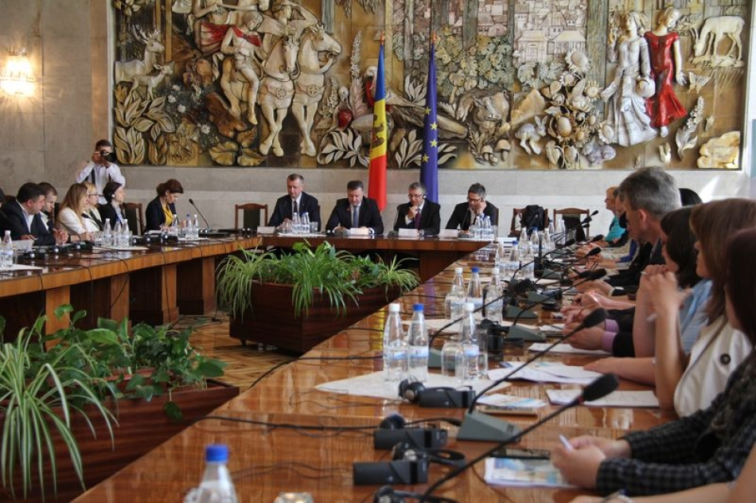
Ministrul Dezvoltării Regionale și Construcțiilor, Vasile Bîtca a participat astăzi, la atelierul de informare privind cel de-al doilea apel de proiecte pentru Programul Transnațional Dunărea 2014-2020, organizat la Chișinău. Evenimentul a avut drept scop informarea autorităților publice centrale și locale, ONG-urilor din țara noastră cu aspectele generale ale apelului, prioritățile și regulile naționale de participare.
"Am așteptat lansarea acestui apel şi am discutat cu instituțiile interesate în aplicarea şi implementarea proiectelor transnaționale. În cadrul Programul Transnațional Dunărea 2014-2020, țara noastră va beneficia de proiecte în valoare totală de 5 mln euro pentru îmbunătățirea politicilor publice și dezvoltarea cooperării instituționale. Prin toate proiectele pe care le realizăm ne propunem să construim viitorul acasă. În acest sens, Programul Transnațional Dunărea este o oportunitate pentru țara noastră", a subliniat ministrul Dezvoltării Regionale și Construcțiilor, Vasile Bîtca, în mesajul de salut la atelierul de informare.
În context, ministrul Vasile Bîtca a menționat că Programul Transnațional Dunărea 2014-2020 susține finanțarea proiectelor implementate de un parteneriat transnațional extins, care au drept obiectiv îmbunătățirea politicilor publice și a cooperării instituționale, precum și implementarea priorităților Strategiei UE pentru regiunea Dunării (SUERD).
"Programul Transnațional Dunărea este programul unic cu caracter eligibil pentru Republica Moldova, ce ar putea oferi posibilități enorme în crearea de parteneriate și schimburi de experiență, în scopul de a asigura o implementare eficientă și durabilă a Strategiei UE pentru Regiunea Dunării", a precizat ministrul Vasile Bîtca.
La rîndul lor, oficialii europeni și-au exprimat disponibilitatea de a susține țara noastră în parcursul european.
"Austria a fost mereu printre susținătorii Republicii Moldova și a progreselor țării în tendința de integrare europeană. Ne bucurăm să constatăm participarea activă a țării în acțiunile Strategiei UE pentru Regiunea Dunării și suntem siguri că Programul Transnațional va oferi și mai multe oportunități de finanțare", a subliniat Șeful Oficiului ADA, Alexander Karner, în debutul evenimentului.
De asemenea, Delegația UE și-a exprimat disponibilitate de susținere în continuare a țării noastre.
"Prin intermediul programelor de cooperare Comisia Europeană acordă posibilitatea schimbului de experiență și cooperare cu instituțiile din țările UE la implementarea proiectelor comune", a menționat, Șeful Secției Cooperare a Delegația Uniunii Europene din Republica Moldova, Aneil Singh.
Amintim, Republica Moldova este parte a Strategiei UE pentru Regiunea Dunării din anul 2010, iar Ministerul Dezvoltării Regionale și Construcțiilor este coordonator al implementării și promovării acesteia în țara noastră. De asemenea, Strategia este menționată în calitate de instrument de dezvoltare regională echilibrată în Acordul de Asociere și include prioritățile strategice naționale și sectoriale, iar implementarea acesteia şi dezvoltarea inițiativelor Dunărene, reprezintă un interes național.
Sursa: mdrc.gov.md
MEMBRII COMITETULUI DIRECTOR LOCAL AL PROIECTULUI ”CREAREA SISTEMULUI DE MANAGEMENT INTEGRAT AL DEȘEURILOR SOLIDE ÎN ZONA NR. 5 (NISPORENI, UNGHENI ȘI CĂLĂRAȘI) S-AU ÎNTRUNIT ÎN ȘEDINȚĂ
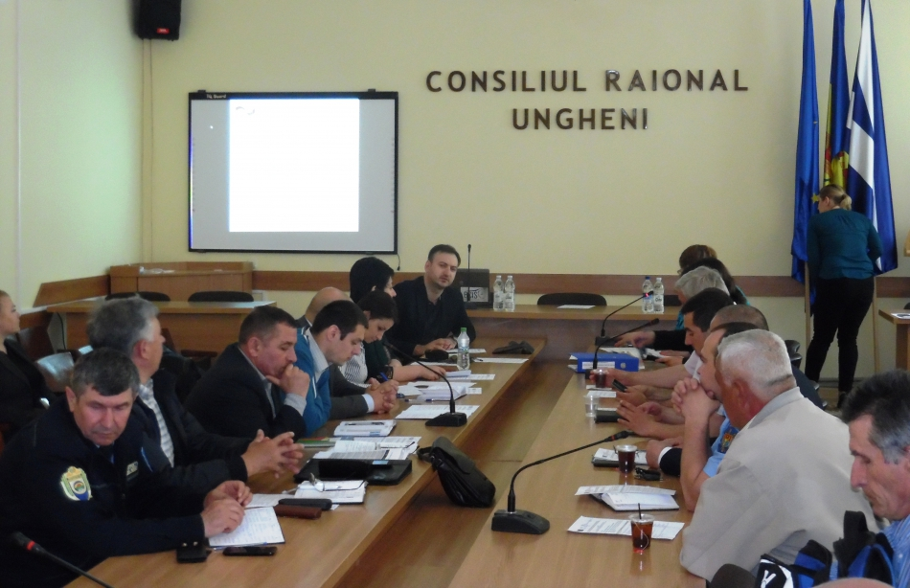
Ungheni, 17 mai 2017. În incinta Consiliului raional Ungheni a avut loc o nouă ședință de lucru a Comitetului director local (CDL). Comitetul a întrunit reprezentanți ai Agenției de Cooperare Internațională a Germaniei (GIZ), ADR Centru, autorități publice locale și experți. Activitatea a avut loc în cadrul proiectului „Modernizarea serviciilor publice locale în Republica Moldova" (MSPL), gestionat de GIZ.
Membrii Comitetului s-au întrunit pentru a monitoriza și facilitarea procesul de Elaborare a Studiului de Fezabilitate şi a Evaluării Impactului asupra Mediului pentru crearea Sistemului de management integrat al deșeurilor(SMID) în Zona nr. 5 (Ungheni, Călărași, Nisporeni), Regiunea de Dezvoltare Centru.
Reprezentanții din teritoriu au informat despre activitățile desfășurate in perioada martie-mai 2017 de Primăria Florițoaia Veche și Primăria Nișcani. Tot în cadrul acestei întruniri experții au comunicat membrilor CDL despre planul de investiții al proiectului și rezultatele analizei economico-financiare. De asemenea, specialiștii ADR Centru au adus la cunoștința membrilor CDL faptul că în acest moment se lucrează asupra achiziționării a două autospeciale care urmează să fie antrenate în sistemul respectiv de management al deșeurilor solide.
Amintim că în cadrul ședinței anterioare membrii comitetului au făcut cunoștință cu conceptele schițelor de proiectare a depozitului regional de la Florițoaia Veche, a stației de transfer de la Nișcani, și a liniei de sortare a deșeurilor de urmează a fi construită la depozitul din Nisporeni.
La începutul lunii mai, Agenția de Cooperare Internațională a Germaniei, a contractat o companie care elaborează studiul de evaluare a impactului asupra mediului.
După finalizarea studiului de fezabilitate pentru crearea SMID în Zona de management al deșeurilor nr. 5 acesta va fi prezentat la ședințele consiliilor raionale din Nisporeni, Ungheni și Călărași.
Amintim că Regiunea de Dezvoltare Centru are un Program regional sectorial în domeniul Managementului deșeurilor solide, elaborat în cadrul proiectului „Modernizarea serviciilor publice locale în Republica Moldova", implementat de Agenția de Cooperare Internațională a Germaniei.
Sursa: http://adrcentru.md

SPITALUL RAIONAL ORHEI A FOST VIZITAT DE O DELEGAȚIE A AMBASADEI SUEDIEI ÎN REPUBLICA MOLDOVA
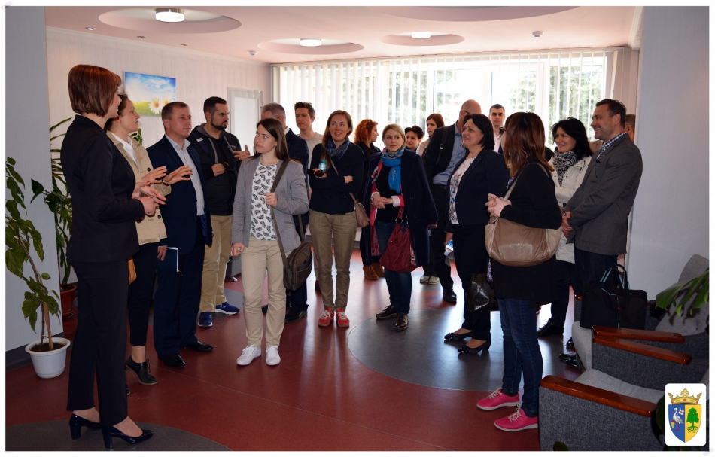
La data de 18 mai 2017, IMSP Spitalul Raional Orhei, a fost vizitat de reprezentanții Ambasadei Suediei în Ucraina și Republica Moldova - în cadrul Proiectului „Modernizarea serviciilor publice locale în Republica Moldova" implementat de către ADR Centru cu suportul Agenției de Cooperare Internațională a Germaniei (GIZ). Delegația de 12 persoane a fost însoțită de reprezentanții ADR Centru, administrația IMSP Spitalului Raional Orhei și reprezentanții CR Orhei.
În cadrul întrevederii, dna Palanciuc, a prezentat instituția și etapele modernizării acesteia în urma implementării numeroaselor proiecte cu suportul Agenției de Cooperare Internațională a Germaniei prin ADR Centru.
Importanța implementării proiectelor a fost menționată și de vicepreședintele raionului Orhei, dl Dorin Zghibarța „este o comoditate în prim plan pentru pacienți - nu doar din Raionul Orhei, dar și pentru cei din raioanele vecine, care beneficiază de serviciile Spitalului Raional Orhei".
La spitalul raional Orhei, la moment se implementează proiectul „Îmbunătăţirea eficienţei energetice a blocului chirurgical al IMSP Spitalul raional Orhei" în cadrul căruia vor fi efectuate lucrări de izolarea pereţilor blocului chirurgical, schimbarea geamurilor şi uşilor, izolarea termică a acoperișului precum și izolarea planşeului subsolului.
Suma totală a investițiilor necesare pentru realizarea proiectului este de 8 670 960,00 lei. Din Fondul Național de Dezvoltare Regională(FNDR) au fost solicitați 8 070 960,00 lei, iar contribuția din partea aplicantului fiind de 600 000,00 lei.
Pentru acest an Consiliul Național de Coordonare a Dezvoltării Regionale a aprobat din FNDR suma de 3 milioane lei. Astfel, după selectarea antreprenorului se va purcede la inițierea propriu-zisă a lucrărilor planificate pe o durată de 12 luni.
Tot aici Agenția de Dezvoltare Regională Centru a realizat cu suportul tehnic și financiar al Agenției de Cooperare Internațională a Germaniei (GIZ) proiecte investiționale de schimbare a ferestrelor și ușilor exterioare ale Centrului Perinatal, instalarea sistemului de monitorizare a energiei, renovarea sistemului de alimentare cu apă și canalizare la blocul pediatric, instalarea de ferestre eficiente energetic pentru blocul terapeutic, izolarea termică a pereților exteriori a blocului terapeutic, instalarea a trei puncte termice la trei blocuri ale spitalului, reconstrucția rețele termice exterioare, instalarea punctelor termice individuale dar și completarea sistemelor clasice existente de apă caldă menajeră cu colectoare solare.
Sursa: http://adrcentru.md

ÎNTREVEDERI BILATERALE ÎN CADRUL LUCRĂRILOR COMISIEI INTERGUVERNAMENTALE MOLDO-ROMÂNE PENTRU INTEGRARE EUROPEANĂ
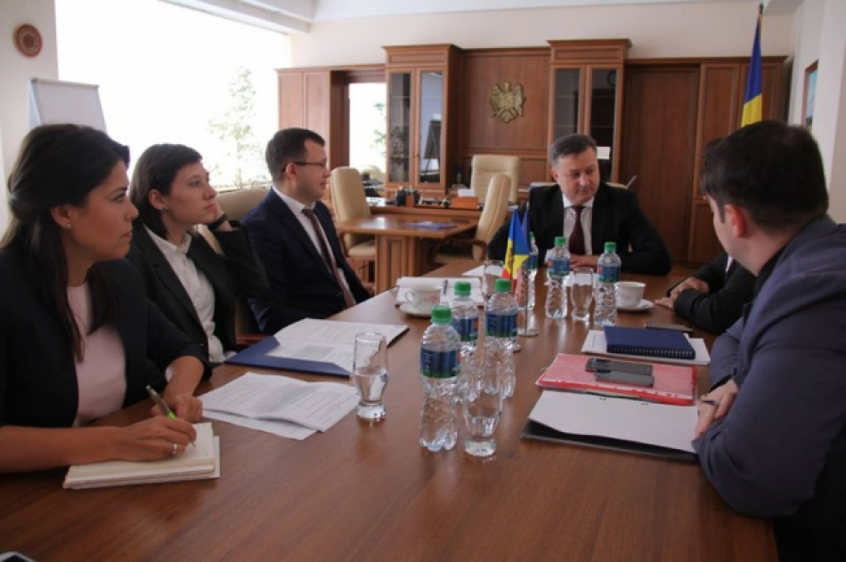
Ministrul Dezvoltării Regionale și Construcțiilor, Vasile Bîtca împreună cu Secretarul de Stat al ministerului, Dorin Andros s-au întîlnit cu Secretarul de Stat al Ministerul Dezvoltării, Administraţiei şi Fondurilor Europene al României (MDRAPFE), Virgil-Alin Chirilă. Întrevederea a avut loc în cadrul lucrărilor Comisiei Interguvernamentale Republica Moldova - România pentru Integrare Europeană ce s-a desfășurat astăzi, la Chișinău.
În cadrul dialogului, ministrul Vasile Bîtca și-a exprimat recunoștința față de suportul acordat de Guvernul României țării noastre și a remarcat principalele succese ale colaborării bilaterale. La fel ministrul a vorbit despre propunerile de proiecte pentru Programul de Cooperare pentru anul 2017.
Secretarul de Stat al Ministerul Dezvoltării, Administrației şi Fondurilor Europene al României (MDRAPFE), Virgil-Alin Chirilă a reconfirmat sprijinul României pentru țara noastră în parcursul european, subliniind disponibilitatea de a oferi schimb de experiență și bune practici în promovarea și realizarea politicii de dezvoltare regională.
Interlocutorii au discutat despre continuarea implementării Acordului interguvernamental privind programul de asistență tehnică și financiară în baza unui ajutor financiar nerambursabil în valoare de 100 mln euro, despre dezvoltarea cooperării la nivel regional în vederea dezvoltării echilibrate a regiunilor, precum și despre cooperarea în domeniul Strategiei Uniunii Europene pentru regiunea Dunării (SUERD). De asemenea, subiecte de discuție au constituit și aspectele colaborării bilaterale în domeniul standardelor în construcții.
Totodată, oficialii au precizat că în protocolul ședinței Comisiei Interguvernamentale Republica Moldova - România pentru Integrare Europeană au fost incluse și principalele proiecte și acțiuni prioritare ce urmează a fi realizate de ministerele omoloage din ambele țări în domeniul dezvoltării regionale.
Sursa: http://adrcentru.md

EVALUAREA IMPACTULUI PROIECTULUI „GRUP DE PRODUCĂTORI ŞI CASĂ DE AMBALARE PENTRU SERVICII MODERNE DE MARKETING LA EXPORT"
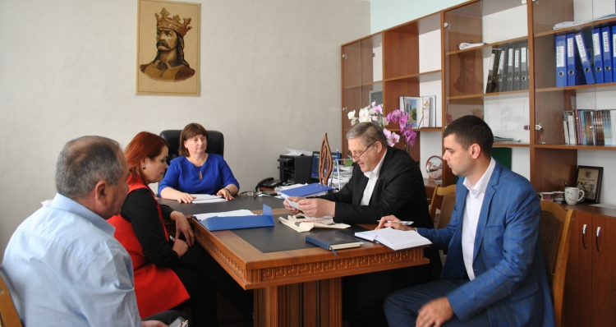
La data de 19 mai, echipa de evaluare a proiectelor regionale a organizat evaluarea impactului proiectului „Grup de producători şi Casă de ambalare pentru servicii moderne de marketing la export" aplicat la ADR Centru de către primăria satului Costești, Ialoveni.
În cadrul acestui proiect regional, la Costești, în primăvara anului 2014, au demarat lucrările de construcție a primei case de ambalare a fructelor din Republica Moldova. Astfel, a fost construită o Casă de ambalare cu suprafaţa de 2880 m2 cu capacitatea de păstrare simultană de 1500 tone (10 camere frigorifice de 110 tone și 4 camere de prerăcire de 70 tone) şi capacitatea de procesare (pre-răcire, sortare, calibrare, ambalare şi etichetare) de 5000 tone anual. Tot aici, prin sinergie de fonduri, au fost instalate toate utilajele de sortare și păstrare a strugurilor prevăzute în proiectul inițial. Lucrările de construcție au fost finalizate în octombrie 2015.
Învestiția totală pentru construcția casei de ambalare a fost de 26 975,89 mii lei, suma oferită din Fondul Național pentru Dezvoltare Regională fiind de 14 970,4 mii lei, iar 12 005,49 mii lei au constituit contribuția asociației de producători de struguri din regiune. Construcția casei de ambalare urmărește creşterea veniturilor şi a competitivităţii producătorilor de struguri de masă și fructe din Regiunea de Dezvoltare Centru.
La moment casa de ambalare oferă spații pentru păstrarea fructelor și legumelor producătorilor din regiune. Fructele și legumele păstrate și ambalate aici se ridică la standardele europene și sunt exportate penste hotarele țării astfel fiind asigurată durabilitatea acestui proiect regional.
Localnicii din comuna Costești sunt încrezători că acest obiectiv va aduce sprijin economic satului prin creșterea locurilor de muncă și oferirea posibilității de a dezvolta afaceri în satul natal.
Echipa de evaluare a întrunit reprezentanți ai Ministerului Dezvoltării Regionale și Construcțiilor, ADR Centru, aplicantului, precum și responsabilul tehnic și antreprenorii care a executat lucrările în teren.
În urma acestei evaluări, responsabilii din cadrul MDRC și ADR Centru, urmează să elaboreze un raport de monitorizare și evaluare a impactului proiectului. Acesta va conține o analiză detaliată pe diferite criterii de evaluare precum: relevanța, eficiența, eficacitatea, impactul și durabilitatea proiectului. Tot aici vor fi stipulate observațiile și recomandările necesare pentru evitarea ulterioară a acestora în procesul de implementare a altor proiecte de dezvoltare regională.
Sursa: http://adrcentru.md

LACUL DIN ORHEI VA FI REAMENAJAT ÎN REGIM DE URGENȚĂ
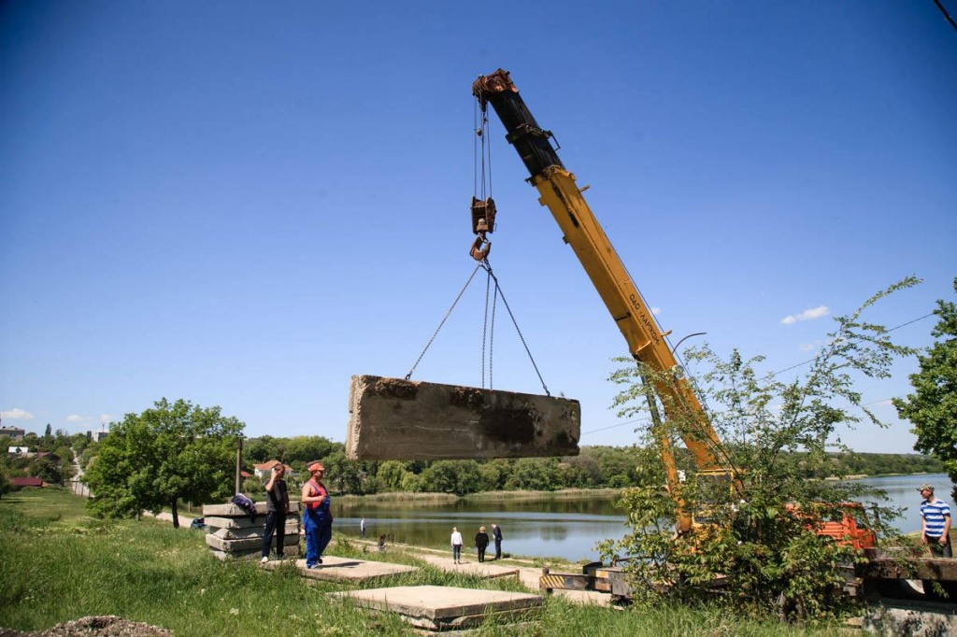
Primarul de Orhei, Ilan Şor, a dispus (prin intermediul avocaților) în regim de urgenţă să fie efectuată reconstrucţia pe scară largă a lacului din oraş, astfel încât până la 1 iulie orheienii să poată să se bucure pe deplin de plaja complet reînnoită şi de zona de agrement în general, transmite CURENTUL.
Pentru a reuşi ca dispoziţia primarului să fie implementată în termenul stabilit, lucrările privind amenajarea lacului şi a zonei aferente, care au fost lansate astăzi, 19 mai, se vor desfăşura în regim non-stop.
Lucrările vor fi efectuate simultan pe mai multe segmente – reamenajarea zonelor de agrement, consolidarea şi repararea componentelor hidraulice, dotarea zonei înconjurătoare şi a infrastructurii.
În special, va fi efectuată curăţarea plajei şi turnarea nisipului în zona de plajă a lacului, şi, de asemenea, va fi creată o zonă nouă de agrement pentru orăşeni. Pe plajă vor apărea şezlonguri, bănci, apeduct şi duş. O parte din zona de plajă va fi ocupată de un teren de joacă în condiţii de siguranţă, cu trambuline, tobogane şi alte echipamente de divertisment.
De asemenea, va fi consolidat peretele de sprijin, iar barajul lacului va fi renovat şi acoperit cu pavaj. Pilonii de iluminat vor fi renovaţi. Vor fi modificate şi căile de acces către lac – va fi efectuată amenajarea spaţiilor verzi în zona adiacentă barajului. Va fi dotată o nouă parcare auto pentru 50 de maşini, pentru cei care sosesc cu maşina la lac.
La moment se desfăşoară lucrări de pregătire, în care sunt implicaţi aproximativ 50 de muncitori. Obiectul va fi finalizat şi dat în exploatare la 01 iulie curent, în toiul sezonului estival.
Amenajarea lacului şi a zonei înconjurătoare constituie următorul proiect al administraţiei locale a oraşului Orhei.
Lucrările active de amenajare a oraşului, repararea şi dezvoltarea infrastructurii la Orhei a început după ce la cârma oraşului a ajuns Ilan Şor, care a obţinut şi pentru echipa sa cea mai mare parte în consiliul orăşenesc. În mai puţin de doi ani, în oraş au fost reparate în total zeci de kilometri de drumuri şi trotuare. În plus, au fost asfaltate unele drumuri care au rămas neasfaltate până în prezent. Substanţial s-a schimbat, de fapt, a fost creat din nou, parcul orăşenesc Ivanos, care a devenit un loc recreativ preferat de orăşeni. În curţi sunt create locuri de joacă moderne pentru copii, precum şi mai multe terenuri de sport. În mod regulat au loc acţiuni de amenajare a spaţiilor verzi, sunt create noi ronduri cu flori.
Reconstrucţia zonei de agrement a lacului din or. Orhei a fost anunţată la începutul acestui an, în cadrul conferinţei de presă comună a reprezentanţilor Primăriei şi fracţiunii „Pentru Orhei” a Consiliul Orăşenesc Orhei. Potrivit reprezentanţilor administraţiei oraşului Orhei, lacul amenajat ar trebui să fie următorul loc de atracţie şi mândrie a orheienilor, precum şi un exemplu pentru alte oraşe, despre modul în care este posibil şi este necesar să fie soluţionate problemele reale ale dezvoltării oraşului.
Sursa: http://curentul.md

A FOST INAUGURAT DRUMUL DE OCOLIRE DE LA VAMA PALANCA
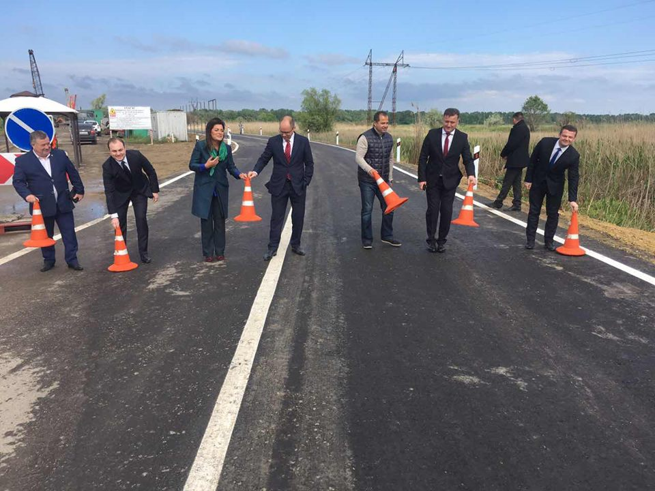
Drumul de ocolire de la vama Palanca a fost inaugurat la data de 15 mai 2017.
Potrivit Ministerului Dezvoltării Regionale și Construcțiilor, construcția acestei căi de acces va reduce considerabil distanța până la Odessa, inclusiv cheltuielile șoferilor pentru deplasare.
Anterior pentru a ajunge la destinație, ei erau nevoiți să circule prin orașul Belgorod-Dnestrovsk.
Reamintim că în luna noiembrie 2016, segmentul de tranzit al autostrăzii Odesa – Reni în regiunea localității Palanca a fost închis pentru reparații capitale.
Sursa: curentul.md

PROIECTUL „DONEAZĂ O BANCĂ” CONTINUĂ. IATĂ CARE SUNT CONDIȚIILE IMPUSE
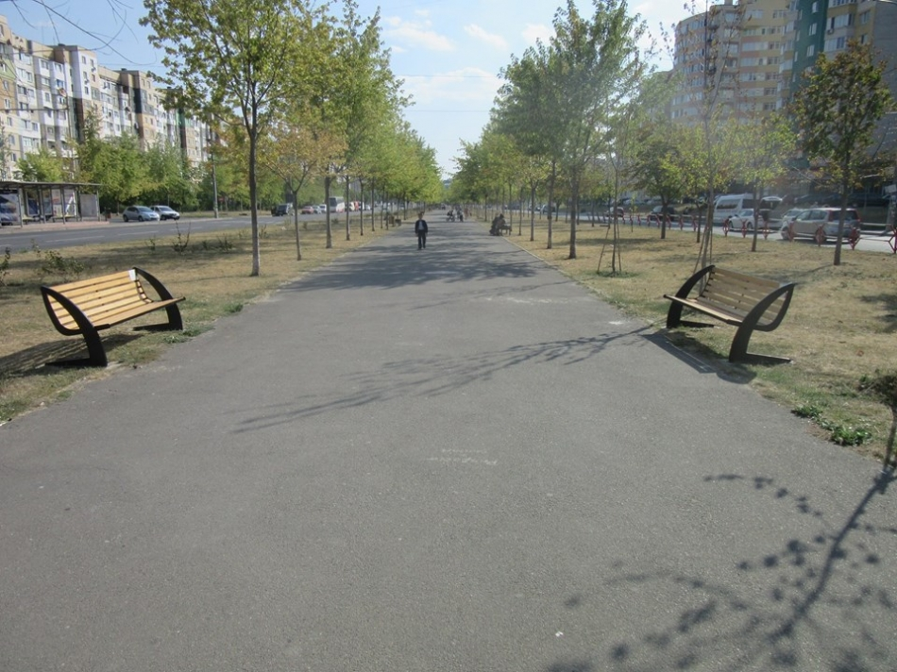
Primăria municipiului Chişinău anunță despre continuarea proiectului „Donate-A-Bench” (Donează o bancă), promovat de Asociația Obștească „Parcurile Viitorului”, în parteneriat cu administrația publică locală.
Pe parcursul anului trecut au fost donate orașului și instalate în locurile publice 7 bănci. Obiectele de mobilier urban au fost donate de către AGEPI, compania „Enter”, Esper Jehad – cetățean străin și familia Guțu.
Fiecare bancă instalată conține o plăcuță informativă despre persoana care a făcut donația. Mobilierul urban va avea același design în toate locațiile unde urmează a fi instalat, iar costurile de fabricație pentru fiecare unitate nu va depăși suma de 4 mii de lei.
Menționăm că, scopul proiectului „Donate-A-Bench” constă în implicarea cetățenilor simpli ai urbei, dar și a agenților economici, să participe, la amenajarea spațiilor publice cu bănci, care ulterior vor fi donate municipalității.
Persoanele interesate de participarea în cadrul acestui proiect, urmează să contacteze organizatorii proiectului (AO „Parcurile Viitorului” sau Direcția generală locativ-comunală și amenajare (tel: 068693818, 0-22-24-11-90) sau pe e-mail: parcurileviitorului@gmail.com și pe www.facebook.com/DonateaBench).
Sursa: chisinau.md

BUNELE PRACTICI DE INTEGRARE A MIGRANȚILOR AU FOST DISCUTATE ÎN CADRUL UNEI CONFERINȚE INTERNAȚIONALE
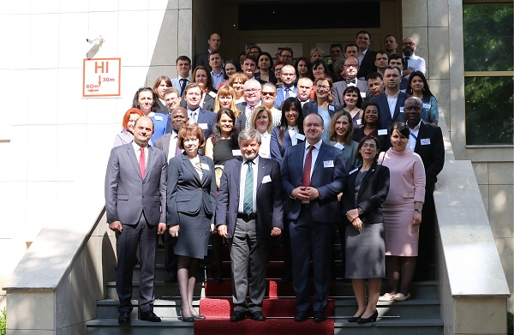
În perioada 17-18 mai 2017, Biroul migrație și azil al MAI în cooperare cu Biroul OSCE pentru Instituţii Democratice şi Drepturile Omului (ODIHR) cu sediul în Varşovia, Polonia, au desfășurat Conferința internațională „Bune practici de integrare a migranților în conformitate cu angajamentele OSCE și standardele internaționale”, transmite CURENTUL.
La eveniment au participat vice-ministrul Afacerilor Interne, Oleg Babin, directorul Biroului migrație și azil al MAI, Olga Poalelungi, reprezentanți ai autorităților publice centrale și locale, peste 60 de experți, dintre care 30 experți din Statele Membre și reprezentanți ai organizațiilor internaționale din circa 18 state (Armenia, Austria, Bulgaria, Cehia, Estonia, Finlanda, Georgia, Irlanda, Letonia, Norvegia, Polonia, Portugalia, Republica Moldova, România, Ucraina).
Astfel, Conferința a avut drept scop consolidarea capacităților autorităților naționale responsabile de integrarea migranților în statele OSCE și a cuprins 4 sesiuni de lucru axate pe următoarele aspecte: conceptul integrării imigrantului, standardele internaționale juridice minime și angajamente relevante ale OSCE, experiențele noilor țări de destinație ale imigranților, elaborarea și implementarea politicilor și legislației relevante, cât și a provocărilor și soluțiilor identificate, divizarea rolurilor între ministere și administrația publică locală pe segmentul procesului de integrare a imigranților.
Totodată, în cadrul evenimentului a fost trecut în revistă cadrul instituțional creat pentru integrarea imigranților, inclusiv a instituțiilor specializate, centrelor de integrare, ghișeelor unice, agențiilor și a altor structuri, rolul societății civile în procesul de integrare a imigranților nu în ultimul rând, cooperarea stabilă cu instituțiile statului, responsabile de aceste activități.
În acest context, la finalul conferinței, participanții au formulat nemijlocit concluzii și recomandări, trecând în revistă retrospectiva subiectelor discutate pe parcursul celor 4 sesiuni.
Sursa: http://curentul.md

